臺中市立中港高中107學年度第2學期
教育部高中優質化子計畫A-2-1「校訂必修發展」計畫
校訂必修之觀議課原則研習暨活動成果
執行單位 | 臺中市立中港高中
活動/研習名稱 | 校訂必修之觀議課原則
活動/研習日期 | 108年03月26日 時間12：00 至 16：00
活動/研習地點 | 中港高中教務處旁會議室
活動/研習講師 | 國立彰化師範大學 林國楨教授
參與對象 | 中港高中特色課程教師專業學習社群
參與人數 | 實際參與人數：11人
實  施  成  果 | 日期：2019年3月26日  偉兆：分享校務評鑑過程，傳達學校如何浴火重生，在全校師生共同努力及周文松校長帶領下，得以扭轉當初外界評價，並彙集教師們的社群能量，終能共同努力脫胎換骨的歷程。  白主任：六年前的校務評鑑，國中部和高中部其實未能密切合作，而且老師們多數不曉得校務評鑑對學校的重要性，因此忽略此事。  白主任、曉菁：委員有針對特色課程內容細究，並追問大評量是否落實?  國楨老師：那麼社群的大評量有具體展現嗎?  白主任、曉菁：我們立即提供愛自拍課程的大評量做範例。  國楨老師：臺灣大道的課程相對完備，應該是中港高中很值得一提的部份。  白主任：可知委員對此也很好奇，想知道到底有沒有如我們呈現的表裡一致。  曉菁：但委員也提到，臺灣大道已為相對外界所熟知，更想瞭解我們其他課程的運作情形如何?  白主任：由於準備相對充足完善，雖委員提出不少質疑，但我們仍可予以回應。  國楨老師：我們社群的課程已相對完善，接下來是否要開始進行上學期預定的觀議課?  曉菁：這部份可請學生在課堂上操作錄影設備。但外堂課的部份較不容易。  國楨老師：希望授課老師不會因有人錄影而覺得不自在。在操作上，授課者可以挑選課程當中的重點，請學生以後製方式，側錄學期中的精華部份，以10至20分鐘的影片內容方式呈現。一方面可展現學生統整能力，另方面也可檢視老師的授課成效。  這可以當成選課學生當中，其中一組的作業，由其記錄每一堂課的流程，例如國楨老師在彰師大的課程：「御林軍」，如此可將課程的細緻度及精華做具體呈現。  偉兆：是不是如同我們在學校教師教學網頁中的課程影片內容呢?(操作並展示之)  國楨老師：這屬於臺灣大道愛健康的課程內容之呈現，而觀議課應該是論及課程的實踐層面。  這學期目前有幾門課正在進行呢?我們應先挑選其中一兩門來推動，並可參考佐藤學的共學觀議課方式，下回可提醒我帶資料來做討論。因為我們應該不斷加入一點新元素，才能有持續前進的動力，並不斷創造下一個高峰。  此外，提醒白主任，社群成員有機會要儘量發表相關論文，使中港高中的亮點被外界看見，並鼓勵白主任以及偉兆群長，能在學術表現方面更上一層樓，這是利人又利己的。  而在下次社群課之前，可先搜尋觀議課的相關流程、定義或現行法規，再來討論如何製訂一份屬於中港高中的觀議課流程，以利按表操課。不知校內目前是否有這方面的文件?  尊信：當初教專的操作有，但侷限在兩人或三人的互相觀課。除此之外，現今大概以學思達的討論度較高。。  國楨老師：那請尊信為我們準備學理上的相關討論供參。  曉菁：我可負責搜集相關法規及學校目前既有的觀議課規範。  國楨老師：2030 OECD的教育趨勢藍圖，下回社群課可供參考討論。而若我們能多閱讀學術論文，更可提升社群成員能量。  國楨老師：社群成員點名確認，大家加油。  4月16日 社群預計討論內容：如何觀議課  一、御林軍、佐藤學、2030教育趨勢藍圖  二、觀議課的學理、法規及校內表件
辦理活動照片
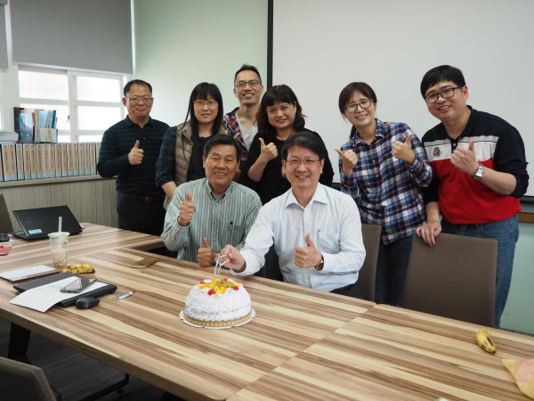 |  | 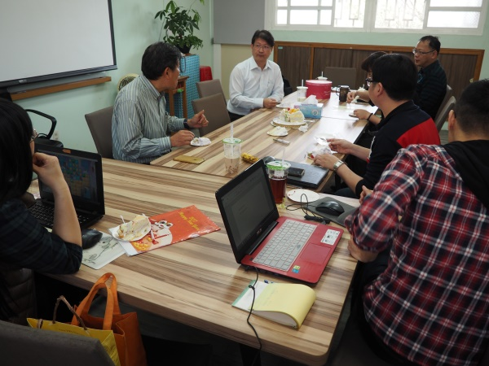
感謝國楨老師這幾年來指導  社群夥伴，幫老師提前慶生 |  | 白主任：六年前的校務評鑑，國中部和高中部其實未能密切合作，而且老師們多數不曉得校務評鑑對學校的重要性，因此忽略此事。
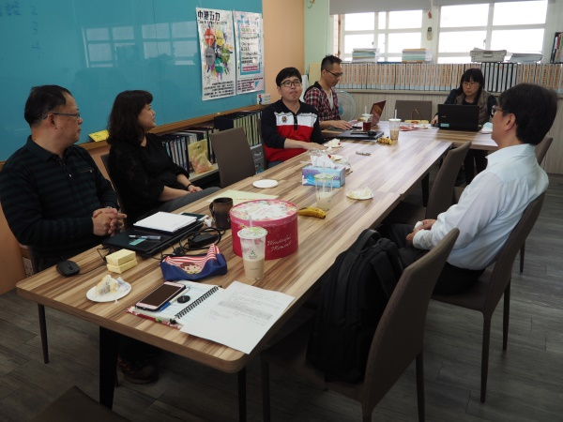 |  | 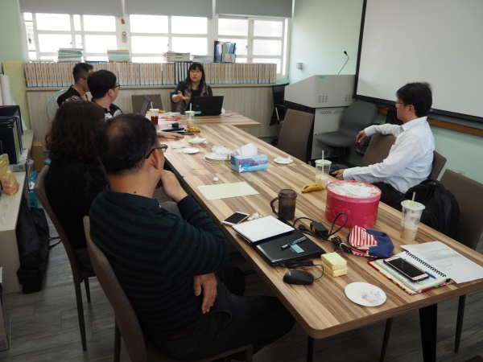
偉兆：分享校務評鑑過程，傳達學校如何浴火重生，在全校師生共同努力及周文松校長帶領下，得以扭轉當初外界評價，並彙集教師們的社群能量，終能共同努力脫胎換骨的歷程。 |  | 國楨老師：2030 OECD的教育趨勢藍圖，下回社群課可供參考討論。而若我們能多閱讀學術論文，更可提升社群成員能量。
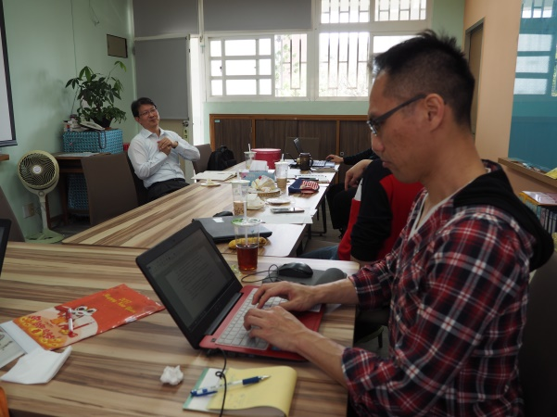 |  | 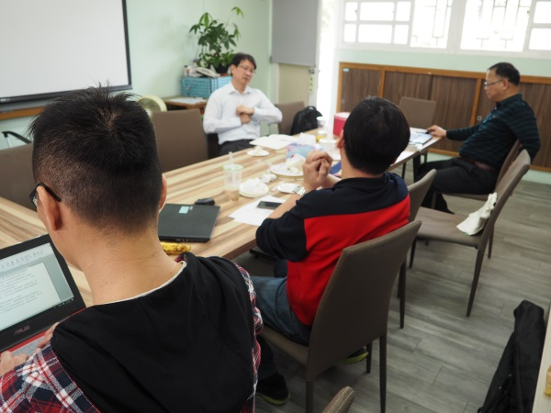
認真的保達努力著記錄會議的重要內容 |  | 群長總結此次會議內容

